
UNIVERSITI UTARA MALAYSIA

BORANG PERMOHONAN KENAIKAN PANGKAT
GURU BAHASA

PANDUAN MENGISI BORANG

- Bahagian I: Diisi oleh pemohon dengan maklumat yang lengkap.

- Bahagian II: Diisi oleh Dekan Pusat Pengajian.

- Bahagian III: Diisi oleh Panel Penilai Kolej (PPK) dan majukan ke Urusetia Panel Penilai Universiti (PPU), Jabatan Sumber Manusia

- Sila lampirkan markah eCevas bagi TIGA (3) semester terkini.

- Segala maklumat pada borang ini adalah SULIT.

GRED DIPOHON:

BAHAGIAN I: MAKLUMAT PEMOHON
*Diisi oleh Pemohon

Nama Pemohon / No Per
Pusat Pengajian / Kolej
Maklumat Perkhidmatan:
Tarikh Mula Berkhidmat (Tetap)
Tarikh Sah Jawatan
(Tetap)
Tarikh Lantikan
Gred Semasa

Pengalaman Kerja | - i.
 | - Ii.
 | - Iii.
Prestasi Perkhidmatan Tiga (3) Tahun Terkini: | Tahun | Markah
Purata Markah Prestasi

BAHAGIAN II: PERAKUAN PUSAT PENGAJIAN
*Diisi oleh Dekan Pusat Pengajian

1. Ulasan Dekan

2. Penilaian Dekan (sila bulatkan)

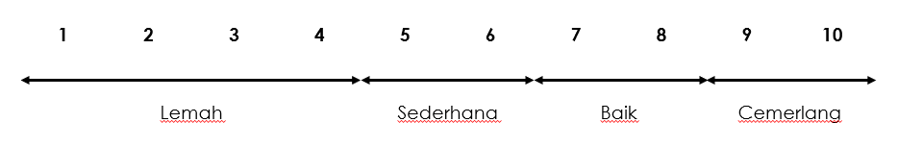

3. Saya MENYOKONG / TIDAK MENYOKONG permohonan ini.

Tandatangan dan Cop: ________________________ Tarikh : ________________
BAHAGIAN III: PENILAIAN MARKAH (Diisi oleh Panel Penilai Kolej [PPK])

Gred dipohon |  | Kriteria | Komponen | Markah diperlukan | Markah diperolehi | Markah dikira
 | DG44 | Pengajaran (100) | Kuantiti  (jumlah kredit * 0.4) | 60
 |  |  | Kualiti  (purata eCevas / 80 * 40) | 40
 | DG48 | Pengajaran (90) | Kuantiti  (jumlah kredit * 0.4) | 60
 |  |  | Kualiti  (purata eCevas / 80 * 30) | 30
 |  | Sumbangan kepada Universiti (10) |  | 10
 | DG52 | Pengajaran (90) | Kuantiti  (jumlah kredit * 0.4) | 40
 |  |  | Kualiti  (purata eCevas / 80 * 40) | 50
 |  | Sumbangan kepada Universiti (10) |  | 10
 | DG54 | Pengajaran (80) | Kuantiti  (jumlah kredit * 0.4) | 30
 |  |  | Kualiti  (purata eCevas / 80 * 40) | 50
 |  | Sumbangan kepada Universiti (20) |  | 20
Jumlah Markah |  |  |  | 100
Markah Layak |  |  |  |  |  | 90

KELAYAKAN

Layak
Tidak Layak

PENGESAHAN PANEL PENILAI KOLEJ (PPK)

Pengerusi
 | Tandatangan | :
 | Nama dan Cop Jawatan | :
 | Tarikh | :
Ahli
 | Tandatangan | :
 | Nama dan Cop Jawatan | :
 | Tarikh | :
 | Tandatangan | :
 | Nama dan Cop Jawatan | :
 | Tarikh | :
 | Tandatangan | :
 | Nama dan Cop Jawatan | :
 | Tarikh | :
 | Tandatangan | :
 | Nama dan Cop Jawatan | :
 | Tarikh | :
 | Tandatangan | :
 | Nama dan Cop Jawatan | :
 | Tarikh | :

